МИНИСТЕРСТВО НАУКИ И ВЫСШЕГО ОБРАЗОВАНИЯ РОССИЙСКОЙ ФЕДЕРАЦИИ ФЕДЕРАЛЬНОЕ ГОСУДАРСТВЕННОЕ БЮДЖЕТНОЕ ОБРАЗОВАТЕЛЬНОЕ УЧРЕЖДЕНИЕ ВЫСШЕГО ОБРАЗОВАНИЯ
«РОССИЙСКИЙ ЭКОНОМИЧЕСКИЙ УНИВЕРСИТЕТ ИМЕНИ Г.В. ПЛЕХАНОВА» ОРЕНБУРГСКИЙ ФИЛИАЛ РЭУ ИМ. Г.В. ПЛЕХАНОВА

Кафедра финансов и менеджмента

«Допустить к защите»
Заведующий кафедрой финансов и менеджмента
Е.В. Лаптева
(подпись)
« » 2024г.

Выпускная квалификационная работа

в формате стартапа
Направление 38.03.02 «Менеджмент»
Направленность (профиль) программы «Менеджмент организации»

ТЕМА Ретрит для взрослых «Тихие сосны»
Выполнил студент Ягофарова Ульяна Николаевна

Научный руководитель выпускной квалификационной работы Жукова Т.В., к.п.н., доцент

(подпись)
Автор
(подпись)

Оренбург – 2024

СОДЕРЖАНИЕ

Введение 3
Глава 1. Исследование рынка и конкурентных преимуществ проекта
1.1 Анализ рынка 6
1.2 Общая характеристика стартап-проекта 9
1.3 Юридические вопросы 11
Глава 2. Описание продукта. производственный, финансовый и маркетинговый план
2.1 Описание проекта 14
2.2 Производственный план 30
2.3 Финансовый план 34
2.1 Маркетинговый план 41
Глава 3. Результативность проекта
3.1 Возможные риски проекта 48
3.1 Срок окупаемости проекта 51
Заключение 54
Список использованных источников 57

ВВЕДЕНИЕ

Актуальность данной темы обоснована тем, что в современном мире всё большее значение уделяется качественному отдыху. При этом, организация досуга для взрослых играет важную роль в поддержании физического и эмоционального состояния.
Каждый человек ежедневно испытывает стресс – работа, учеба, повседневная жизнь, политическая обстановка, и крайне важно заботиться о своём состоянии, чтобы не допускать психологического и физического расстройства.
Согласно данным Всероссийского центра изучения общественного мнения (ВЦИОМ) за 2023 год, 35% населения страны не отдыхали, что больше в 1,5 раза относительно периода с 2018 по 2022 год. При этом, самые популярные варианты проведения досуга – дача или дом.
Среди опрошенных ВЦИОМ 43% населения в возрасте от 25 до 34 лет не брали отпуск, в то время как количество людей старше 60 составило 29%, что говорит о том, что старшее поколение уделяет отдыху больше времени, чем лица в более молодом возрасте.
Взрослые, как и дети, нуждаются во времени для отдыха и развлечений, чтобы поддерживать баланс в своей жизни. Человек не может существовать без отдыха долгое время, поскольку утрачивается работоспособность и может произойти эмоционально выгорание. Грамотная организация досуга позволяет снизить данные риски.
Настоящий проект представляет собой бизнес-план по созданию лагеря для взрослых в Оренбургской области недалеко от Бузулукского бора.
Целью проекта является организация досуга для лиц старше 18 лет, что позволит вернуться в атмосферу детства и эмоционально разгрузиться
В связи с поставленной целью в работе решены следующие задачи:
- проведён анализ рынка среди населения от 18 до 55 лет;
- разработана программа лагеря;
- разработан производственный план;
- разработан маркетинговый план;
- разработан финансовый план;
- проведён анализ рисков.
Объектом исследования выступает рынок отдыха и развлечений для взрослых.
Предметом исследования является создание лагеря для взрослых с целью организации досуга для лиц, старше 18 лет.
Для достижения поставленной цели были использованы следующие приёмы и методы: анализ сравнения, а также табличный и графический методы.
Теоретическую и методологическую основу исследования составили труды отечественных и зарубежных авторов по вопросам менеджмента, экономической теории, рисков и финансов. Среди отечественных авторов можно отметить следующие работы: Бабурина О. Н., Борисов Е. Ф., Васильев В. П., Холоденко Ю. А., Фомичев А.Н., Долгов В. С ., Восколович Н. А., Жильцов Е. Н., Еникеева С. Д., Д.Ю. Муровцев, Ю.Л. Муровцев, В.М. Тютюник, О.А. Белоусов..
Информационная база – данные Федеральной службы государственной статистики (Росстат), Интернет, законодательные, правовые и нормативные документы других российских организаций, периодические информационные материалы.
Данный проект является уникальным как для города Оренбург, так и для области в целом.
Предполагается, что после внедрения данного проекта увеличится инвестиционная и туристическая привлекательность региона, а также повысится качество отдыха лиц, старше 18 лет.
Источники финансирования проекта условно можно разделить на группы: грантовые поддержки и субсидии от государства, инвестиции, конкурсы с призовым фондом, кредитные организации.
Структура работы. В первой главе проведён анализ рынка досуга для взрослых Российской Федерации, представлена общая характеристика стартап-проекта, где указаны идея проекта, целевая аудитория, конкуренты, необходимый стартовый капитал, срок окупаемости и источники финансирования, и рассмотрены юридические вопросы.
Вторая глава посвящена детальной проработке проекта. В ней даётся описание продукта, производственный план, состоящий из 5 этапов, финансовый план, в котором указаны статьи расходов, и маркетинговый план.
В третьей главе описана результативность проекта, а именно рассмотрены и проанализированы возможные риски стартапа и рассчитан срок окупаемости.

ГЛАВА 1. ИССЛЕДОВАНИЕ РЫНКА И КОНКУРЕНТНЫХ ПРЕИМУЩЕСТВ ПРОЕКТА

Анализ рынка

Досуг – очень важная часть нашей жизни, а его грамотная организация обеспечивает долгожданное «укромное место» от стресса и наполняет жизнь яркими красками, которых иногда очень не хватает. Мы все живем в условиях постоянных невзгод, поэтому с нетерпением ждём удобного случая отдохнуть, при этом всегда хочется сделать это качественно, чтобы расслабиться и физически, и эмоционально [1].
Взрослые, как и дети, нуждаются во времени для отдыха и развлечений, чтобы поддерживать баланс в своей жизни. Организация досуга для взрослых играет значительную роль в поддержании физического и психического здоровья, а также в повышении общего уровня удовлетворенности жизнью.
Хотелось бы отметить, что организация досуга для взрослых в России мало развита. Конечно, есть такие услуги как фитнес, танцы, йога, бассейны и прочее, но именно формат лагерей практически не представлен. Следует отметить, что в РФ наиболее известными представителями данной сферы являются 6 взрослых лагерей:
- More Amore Camp, который позиционирует себя следующим образом - лагерь с йогой, красивыми видами и возможностями для нетворкинга (стоимость от 45 000 руб.).
- Маяк – это творческие мастер-классы в выходные, то есть длительностью 2 дня (стоимость от 15 500 руб.).
- Dacamp представляет собой концептуальные выезды в формате детского лагеря (стоимость от 13 500 руб.).
- Продленка – основывается на ностальгии по детству для миллениалов (стоимость от 30 000 руб.).
- Летний лагерь в Нижнем Новгороде - парусно-творческий лагерь (стоимость от 45 000 руб.).
- Art Ретрит – предлагает выезд в различные города страны, а также за границу, представляет собой творческие практики с небольшой компанией в особняке (стоимость от 53 000 руб.).
Лагерь для взрослых – это уникальное место, которое сочетает в себе отдых, обучение, саморазвитие и возможность познакомиться с интересными людьми.
Образовательная составляющая является ключевой составляющей, которая отличает лагерь от других форм отдыха [2]. В лагере есть возможность не отходить от привычного распорядка дня, при этом никакой нагрузки, физической или эмоциональной, нет, благодаря чему человек может «перезагрузиться» и получить качественный отдых. Немаловажно, что это способствует социализации и увеличению количества единомышленниками.
Кроме того, лагерь для взрослых часто предлагает разнообразные развлекательные и спортивные мероприятия, что делает отдых более насыщенным и интересным. При этом стоит отметить, что активных отдых, участие в командных играх, конкурсах, а также возможность получить знания в рамках образовательных курсах способствуют укреплению здоровья и улучшению настроения.
Важно отметить, что в Оренбурге и Оренбургской области подобная организация досуга не представлена. Отсутствие данной услуги в регионе обосновано такими обстоятельствами как: финансовые ограничения, отсутствие квалифицированной рабочей силы и информационной поддержки. Однако с помощью целенаправленного исследования рынка, использования инновационных систем проектирования и стратегического партнёрства есть возможность для создания успешного лагеря для взрослых в ближайшем времени [3].
С данной целью был проведён опрос среди населения региона старше 18 лет, который показал, что лагерь для взрослых будет пользоваться спросом, о чём свидетельствует рис. 1.

Рисунок 1 – Результаты опроса

В опросе приняли участие 168 человек: 95,2% изъявили желание посетить лагерь для взрослых, 4,8% - ответили отрицательно.
Важно отметить, что среди всех опрошенных представлены различные возрастные категории, при этом наиболее заинтересованной являются люди от 18 до 25 лет, более наглядно это можно увидеть на рис. 2.

Рисунок 2 – Возрастные категории, заинтересованные в посещение лагеря для взрослых

Следует отметить, что лагерь для взрослых является уникальным местом, являющееся совокупностью образовательных услуг и качественной эмоциональной перезагрузки. Общение с людьми с похожими взглядами, нахождение на природе вдали от городской суеты и саморазвитие делают лагерь для взрослых востребованным в рамках современной культуры отдыха. Для того, чтобы организовать досуг для взрослых в Оренбургской области, предложено следящее решение – создание лагеря для взрослых [4].

Общая характеристика стартап-проекта

Данный стартап-проект имеет социально-экономическую направленность, так как основная его идея заключается в создании места проведения досуга не только жителей Оренбургской области, но и других регионов, что позволит увеличить туристическую привлекательность региона. Проект имеет несколько важных смыслов и целей: саморазвитие, навыки работы в команде, качественный отдых, укрепление здоровья.
Проект планируется начать с исследования целевой аудитории (ЦА), которая представляет собой взрослых, у которых есть стремление провести свободное время с пользой, узнать что-то новое, включить в свою жизнь спорт и узнать новые места для качественного отдыха. В зависимости от предпочтений ЦА будет разработана уникальная программа лагеря. Конечным результатом будет строительство современной базы отдыха, найм высококвалифицированного персонала и запуск тестовой программы.
Концепция лагеря заключается в создании благоприятного пространства для «перезагрузки», а основным направлением является качественный отдых и флешбэк в юность [5].
Предполагается, что данный лагерь будет расположен недалеко от Бузулукского бора, на базе старого пионерского лагеря. Данный проект будет инновацией для нашего региона и позволит увеличить, в том числе инвестиционную привлекательность области. Именно этим обусловлена актуальность выбранной темы.
Необходимый стартовый капитал составляет 33 964 000 руб. Срок окупаемости проекта – 3 года.
Для разработки стартапа была выбрана бизнес-модель Остервальдера. Данный шаблон был представлен в работе «Построение бизнес-моделей. Настольная книга стратега и новатора» и сейчас используется компаниями различного уровня, от стартапов до транснациональных корпораций. Данная модель основана на универсальном языке описания, представления и анализа, состоящий из 9 блоков, которые позволяют наглядно описать и представить деятельность организации всего на одном листе [6].
Финансирование проекта возможно за счёт таких источников как:
- грантовая поддержка и субсидии от государства;
- услуги центра «Мой бизнес»;
- инвестиции;
- кредит.

Юридические вопросы

При организации лагеря для взрослых следует уделить внимание нескольким юридическим аспектам: лицензирование, заключение договоров, страхование и безопасность, защита данных, ответственность, соблюдение санитарно-эпидемиологических норм.
Юридический вопрос при открытии лагеря является довольно сложным, поскольку требует тщательной подготовки и большого количества времени. Нормативно-правовая база по организации лагеря основывается на законодательных актах и рекомендациях по организации летнего отдыха.
От предпринимателя требуется хорошая осведомлённость и подкованность в основах юриспруденции, требуется соблюдение требований федерального закона №465, №132-ФЗ, № 52-ФЗ Гражданского кодекса РФ, закона № 2300-1. Следует отметить, что деятельность лагерей также должна осуществляться в соответствии с требованиями «Об утверждении СанПиН 2.4.4.3155-13».
Важно отметить, что деятельность лагерей не может начаться без лицензирования. Эта процедура представляет собой выдачу и переоформление лицензий на основании которой осуществляется деятельность. Законодательно установленные цели лицензирования воплощаются в обеспечении государственной безопасности, охране окружающей среды и культурного наследия, а также защите прав и свобод граждан, их здоровья и жизни [7].
Для государства лицензирование играет важную роль, оно даёт возможность контролировать определённые виды предпринимательской деятельности и следить за соблюдением ими законодательства, а также выполнением установленных норм и требований. При этом важно отметить, что для потребителей лицензия — это формальная гарантия качества и безопасности продукции и услуг, которые они получают.
Для получения лицензии требуются следующие документы: положение о лагере, приказ о его организации, пакет документов для Роспотребнадзора, акт приёмки лагеря межведомственной комиссией и заключение санитарно-эпидемиологическое от Роспотребнадзора.
Важно отметить, что работа с людьми, с продуктами питания требует санитарно-эпидемиологическое заключение, это необходимо для соблюдения процедуры получения лицензии на конкретный вид деятельности. Санитарно-эпидемиологическое заключение выдает Роспотребнадзор.
Юридическими лицами и индивидуальными предпринимателями, деятельность которых связана с эксплуатацией оздоровительных лагерей, необходимо в срок не позднее, чем за 2 месяца до открытия оздоровительного сезона, поставить в известность органы, осуществляющие функции по контролю и надзору в сфере обеспечения санитарно-эпидемиологического благополучия населения, о планируемых сроках открытия оздоровительных лагерей, режиме функционирования (датах начала и окончания каждой смены), планируемом количестве людей в каждой смене, сроках проведения дератизационных, дезинсекционных мероприятий и акарицидных (противоклещевых) обработок [8].
Необходимо произвести страхование материальной ответственности ООО и страхование имущества. Страхование имущества обеспечивает финансовую защиту от непредвиденного ущерба и действует как подстраховка для уменьшения потенциальных проблем, таких как потеря дохода во время перебоев в подаче электроэнергии. Страхование требует первоначальных усилий и скромных инвестиций (обычно 1–1,5% от стоимости имущества), но душевное спокойствие и финансовая безопасность, которые оно обеспечивает в случае непредвиденного события, намного перевешивают эти затраты.
Работа с персональными данными посетителей лагеря также требует особого внимания, защита данных будет основываться на Положении о ПДн, что позволяет очертить общие моменты, связанные с использованием личной информации, документ может называться также «Политика в отношении обработки ПДн» [9].
Важно определить список лиц, которым предоставляется доступ к защищаемым сведениям и заключить дополнительное соглашение о соблюдении конфиденциальности для сотрудников, которые в той или иной степени имеют дело с личными данными клиентов или других штатных/внештатных специалистов.
Таким образом, лицензирование и соблюдение всей законодательной базы позволит защитить деятельность лагеря, а лицензирование будет выступать гарантией качества и безопасности для посетителей.

ГЛАВА 2. ОПИСАНИЕ ПРОДУКТА. ПРОИЗВОДСТВЕННЫЙ, ФИНАНСОВЫЙ И МАРКЕТИНГОВЫЙ ПЛАН.

2.1 Описание проекта

В современном мире организация досуга для взрослых играет важную роль в поддержании баланса между работой и отдыхом, позволяя людям находить время для релаксации, развлечений и саморазвития. Эффективная организация досуга способствует улучшению физического и психического здоровья, повышению самооценки и общего качества жизни.
Понимание интересов потребителей и тщательное изучение их предпочтений и потребностей имеет решающее значение для создания успешных программ досуга для пожилых людей. Разнообразие предлагаемых программ и свободного времени позволяет людям выбирать полезный и полезный опыт, соответствующий их уникальным интересам и потребностям.
Важной составляющей является активный отдых в виде физических упражнений и занятий спортом, это способствует поддержанию физической формы, укреплению здоровья и повышению энергии, при этом групповые занятия способствуют социализации.
В Оренбургской области есть большое количество фитнес-центров, музеи, театры, кафе и прочие развлекательные услуги. При этом нет возможность немного отдохнуть от рутины и вернуться в детство, а иногда очень хочется ощутить в этот беззаботный период времени.
126 человек из 168 опрошенных (рис.3) посещали детские лагеря и были бы рады «окунуться» в это мгновение. С этой целью был разработан данный стартап, ведь приятное времяпровождение должно быть доступно не только для детей, но и для взрослых, особенно с учетом постоянных стрессов на фоне событий последних лет [10].

Рисунок 3 – Посещаемость детских лагерей

Создание программы лагеря для взрослых, который будет носить название «Тихие сосны», основано на результатах опроса (рис. 4), согласно которым наибольшее количество ответивших считают оптимальной программу длительностью семь дней. Наглядный пример тайминга представлен в таблице 1.

Рисунок 4 – Оптимальная программа лагеря

Таблица 1 – Тайминг-план программы лагеря «Тихие сосны»
День | Время | Программа
1 | 8.00-13.00 | Заселение и отдых после дороги.
 | 13.00-14.00 | Обед.
 | 14.00-15.00 | Торжественное открытие, мини-концерт.
 | 15.00-17.00 | Деление на команды, знакомство участников и кураторов.
 | 17.00-17.30 | Экскурсия по помещениям и и территории.
 | 17.30-19.00 | Йога на свежем воздухе.
 | 19.00-20.00 | Ужин.
 | 20.00-22.00 | Общий сбор у костра.
 | 22.00 | Отбой.
2 | 7.00 | Подъём.
 | 7.30-8.00 | Зарядка.
 | 8.00-9.00 | Завтрак.
 | 9.00-10.00 | Посещение бассейна.
 | 10.00-11.30 | Тренинг на командообразование.
 | 11.30-13.00 | Рисование на холсте.
 | 13.00-14.00 | Обед.
 | 14.00-16.00 | Сон.
 | 16.00-17.00 | Спортивные командные игры (волейбол, футбол).
 | 17.00-19.00 | Экскурсия в Бузулукский бор
 | 19.00-20.00 | Ужин.
 | 20.00-22.00 | Дискотека.
 | 22.00 | Отбой.
3 | 7.00 | Подъём.
 | 7.30-8.00 | Зарядка.
 | 8.00-9.00 | Завтрак.
 | 9.00-10.00 | Посещение мастер-класса по гончарному искусству.
 | 10.00-11.30 | Тренинг от приглашенного спикера (примерная тематика: психология, тайм-менеджмент, стиль).
 | 11.30-13.00 | Посещение бассейна.
 | 13.00-14.00 | Обед.
 | 14.00-16.00 | Сон.
 | 16.00-17.00 | Настольные игры.
 | 17.00-19.00 | Велосипедная прогулка.
 | 19.00-20.00 | Ужин.
 | 20.00-22.00 | Общий сбор у костра.
 | 22.00 | Отбой.
4 | 7.00 | Подъём.
 | 7.30-8.00 | Зарядка.
 | 8.00-9.00 | Завтрак.
 | 9.00-10.00 | Медитативная практика.
 | 10.00-13.00 | Экскурсия в "Хаски-парк".
 | 13.00-14.00 | Обед.
 | 14.00-16.00 | Сон.
 | 16.00-18.00 | Мастер-класс по созданию игрушек для животных.
 | 18.00-19.00 | Спортивные командные игры (волейбол, футбол).
 | 19.00-20.00 | Ужин.
Продолжение таблицы 1
 | 20.00-22.00 | Дискотека.
 | 22.00 | Отбой.
5 | 7.00 | Подъём.
 | 7.30-8.00 | Зарядка.
 | 8.00-9.00 | Завтрак.
 | 9.00-10.00 | Посещение бассейна.
 | 10.00-11.30 | Тренинг от приглашенного спикера (примерная тематика: психология, тайм-менеджмент, стиль).
 | 11.30-13.00 | Спортивные командные игры (волейбол, футбол).
 | 13.00-14.00 | Обед.
 | 14.00-16.00 | Сон.
 | 16.00-17.00 | Свободное время (можно провести время в библиотеке, прогуляться по территории лагеря)
 | 17.00-19.00 | Танцевальный мастер-класс.
 | 19.00-20.00 | Ужин.
 | 20.00-22.00 | Просмотр кино.
 | 22.00 | Отбой.
6 | 7.00 | Подъём.
 | 7.30-8.00 | Зарядка.
 | 8.00-9.00 | Завтрак.
 | 9.00-10.00 | Кототерапия.
 | 10.00-11.30 | Тренинг от приглашенного спикера (примерная тематика: психология, тайм-менеджмент, стиль).
 | 11.30-13.00 | Просмотр кино.
 | 13.00-14.00 | Обед.
 | 14.00-16.00 | Сон.
 | 16.00-17.00 | Свободное время (можно провести время в библиотеке, прогуляться по территории лагеря)
 | 17.00-19.00 | Мастер-класс по флористике.
 | 19.00-20.00 | Ужин.
 | 20.00-22.00 | СПА.
 | 22.00 | Отбой.
7 | 7.00 | Подъём.
 | 7.30-8.00 | Зарядка.
 | 8.00-9.00 | Завтрак.
 | 9.00-10.00 | Посещение бассейна.
 | 10.00-11.30 | Медитативная практика + чайная церемония.
 | 11.30-13.00 | Спортивные командные игры (волейбол, футбол).
 | 13.00-14.00 | Обед.
 | 14.00-16.00 | Сон.
 | 16.00-17.00 | Настольные игры.
 | 17.00-19.00 | Танцевальный мастер-класс.
 | 19.00-20.00 | Ужин.
 | 20.00-22.00 | Дискотека.
 | 22.00 | Отбой.
Проект будет реализован на территории старого заброшенного пионерского лагеря неподалёку от Бузулукского бора (рис.5), с чем связано его название. «Бузулукский бор» — единственное место на планете, где сохранились обширные сосновые рощи возрастом 250−300 лет. Лесной массив естественного происхождения хранит сосны-исполины окружностью более 4 метров [11,12].
Стоит отметить, что национальный парк представляет собой ценный объект исторического и культурного наследия, так как еще в конце 19 века создавались лесонасаждения, которые внесли огромный вклад в мировую лесную науку. Природа Бузулукского бора насыщенна – чистый воздух, наполняющий лёгкие свежестью, тишина рек и озёр, а также песчаные дюны и вековые сосны, создающие невероятную атмосферу [13].

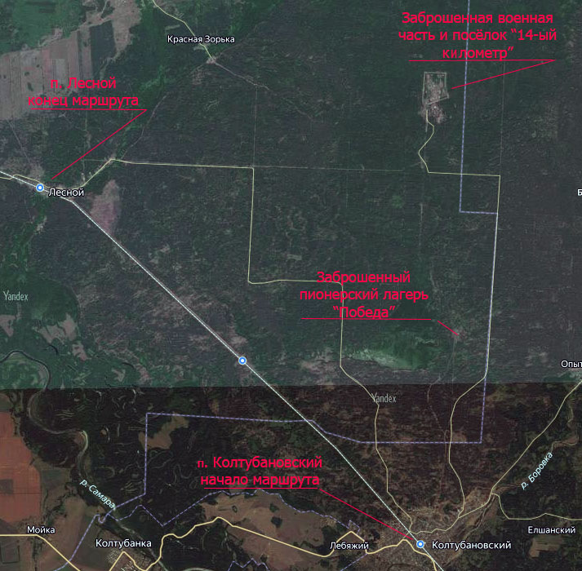
Рисунок 5 – Местоположение лагеря

Следует отметить, что недалеко от лагеря будет находиться река Боровка, являющаяся главной водной артерией бора, правый приток реки Самары. Боровка течет среди песков, размывая высокие дюны, образуя песчаные яры высотой до 30 метров и намывая крутые террасы.
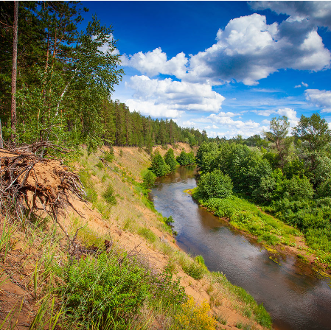
Рисунок 6 – Река Боровка

Бузулукский бор отличает высокое биологическое и ландшафтное разнообразие, поскольку именно здесь представлено растительное и животное разнообразие практически всех возможных климатических зон России. Степной ковыль и тундровый лагерь являются соседями лесным папоротникам. Помимо этого, представлены и редкие виды животных, таких как орлан-белохвост, черный аист, русская выхухоль и прочие [14].
Важно отметить, что создание лагеря будет происходить с нуля, поскольку изначально произойдет снос старых посторенний и очистка территории. Рассмотрим примеры построений (рис. 7-13).

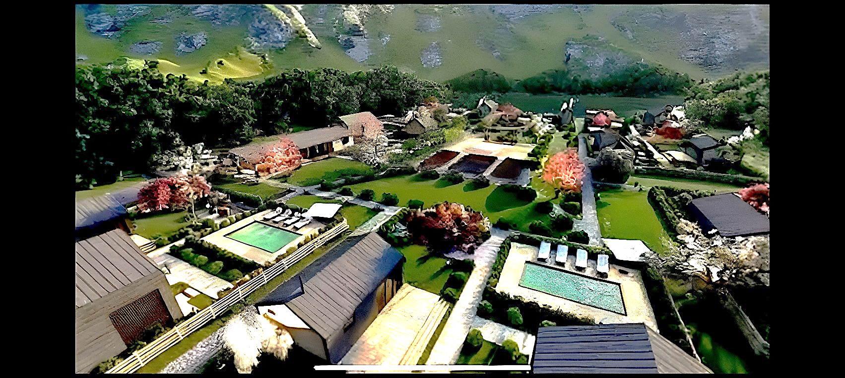
Рисунок 7 – 3D-модель лагерного комплекса

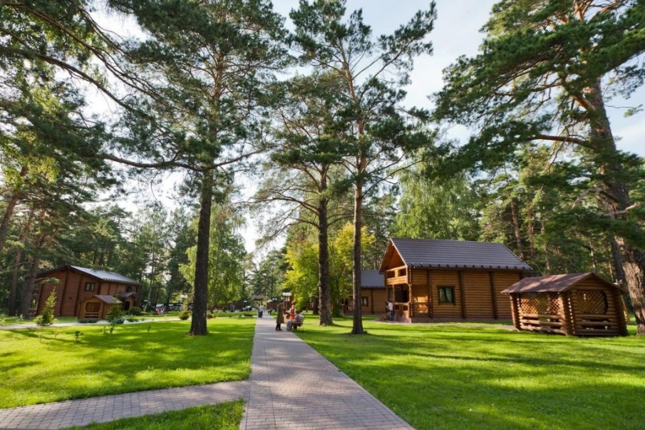
Рисунок 8 – Территория лагеря

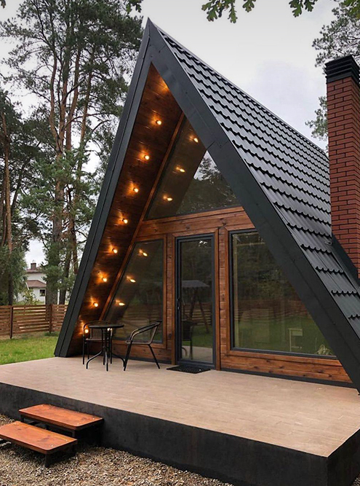
Рисунок 9 – Внешний вид жилых домиков

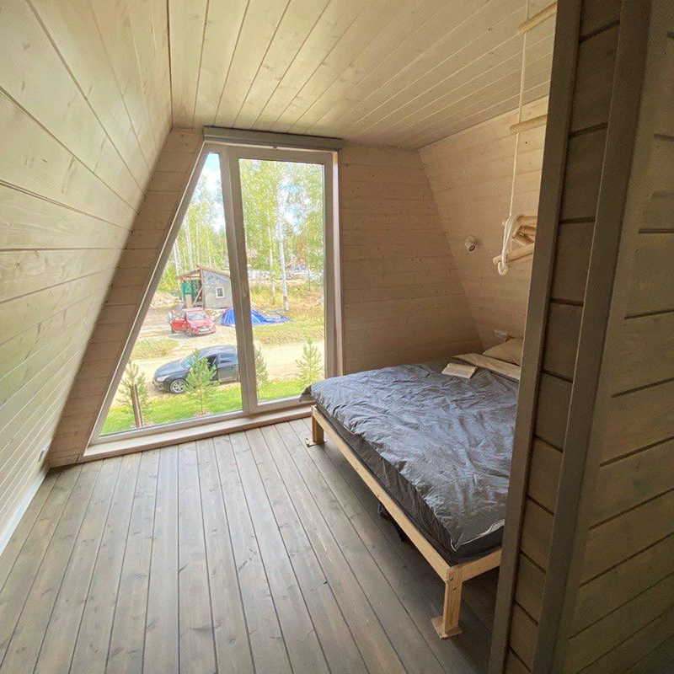
Рисунок 10 – Внутренняя отделка номеров

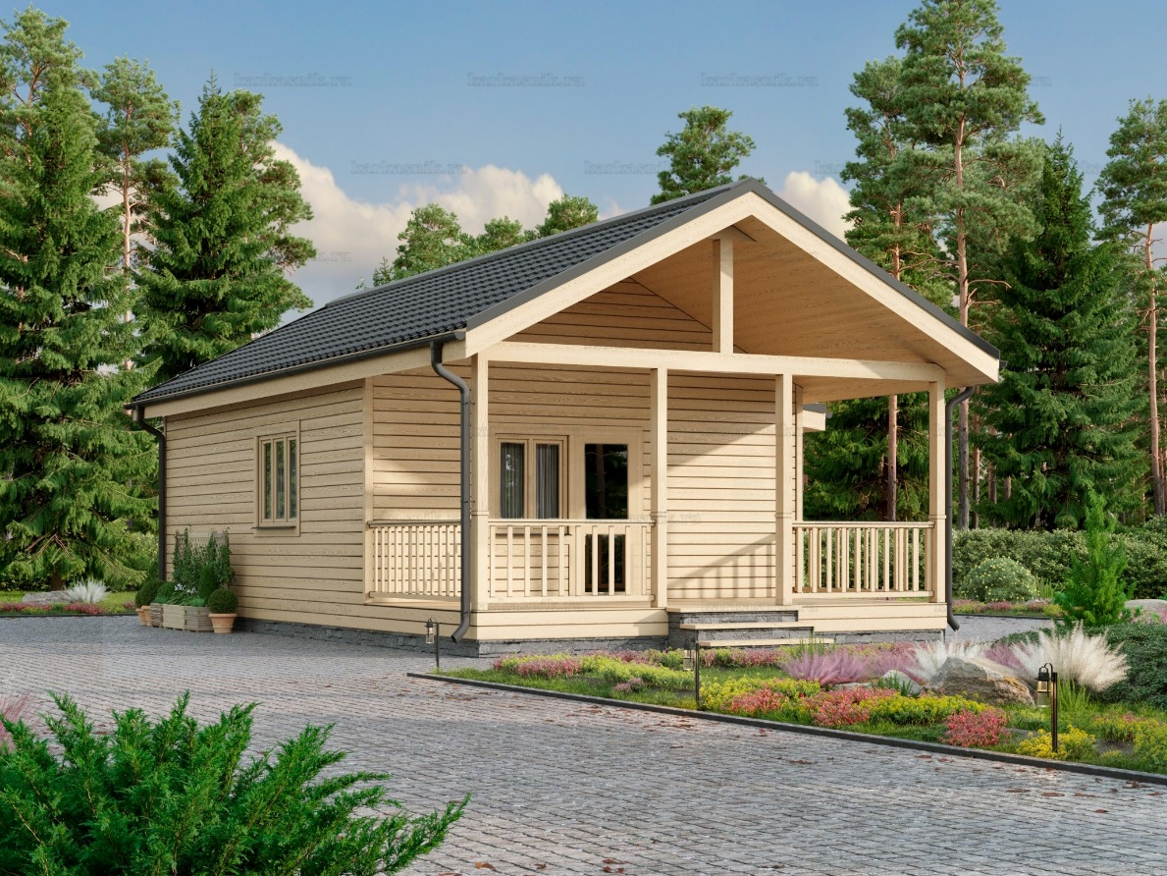
Рисунок 11 – Пример кошачьего дома

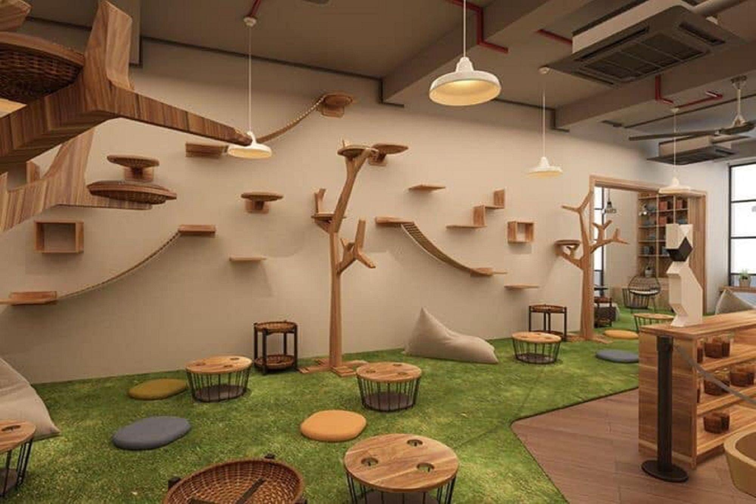
Рисунок 12 – Кошачий дом вид внутри

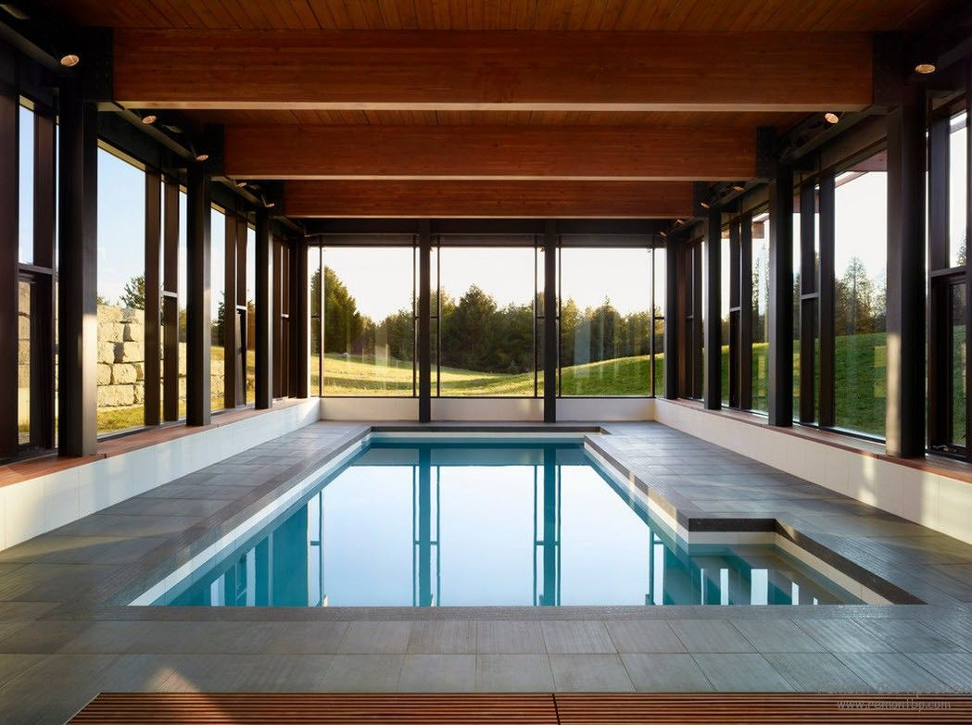
Рисунок 13 – Пример комнаты с бассейном

Для того, чтобы добраться в лагерь, туристам будет предложен трансфер из г. Оренбург, доплачивать за который не требуется. Средний чек составляет 30 000 рублей за 7 дней (рис.15).

Рисунок 14 – Результаты опроса

Меню будет предложено по системе «шведский стол», дабы избежать неудобств, а также будет разработано несколько вариантов меню, в том числе вегетарианское, а на карточках будет указан состав, так как по результатам опроса (рис. 15) респонденты указали важность разнообразного питания.

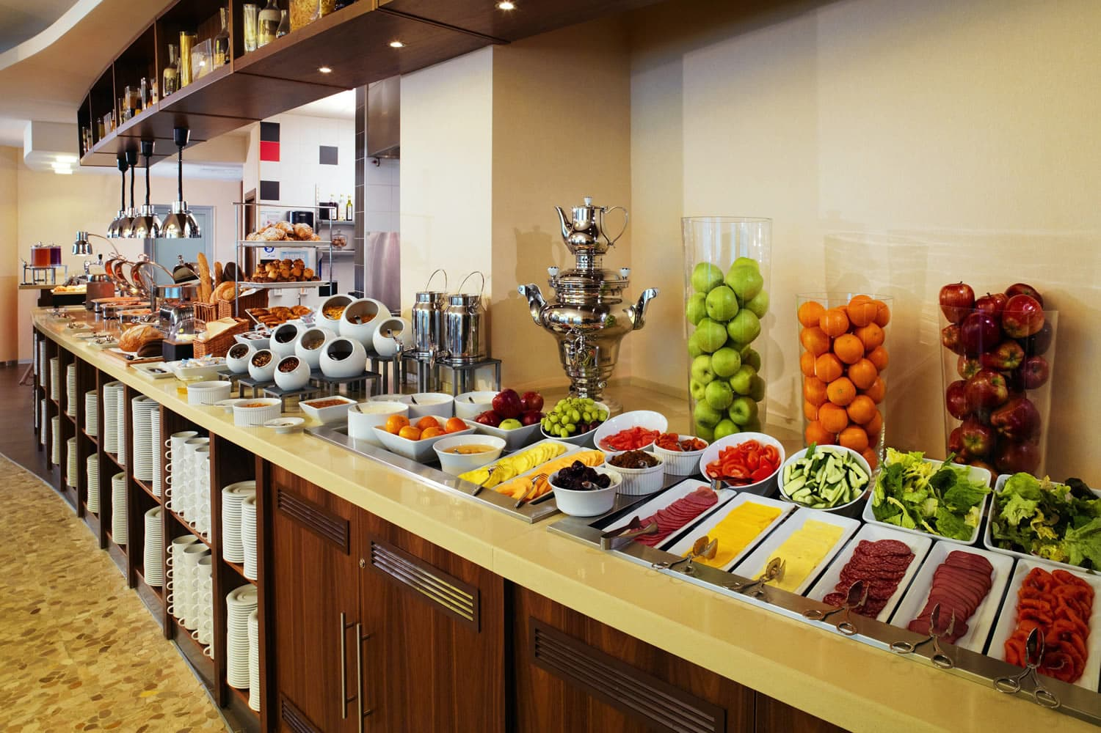
Рисунок 15 – Столовая комната

Посетителей ожидает йога как на свежем воздухе среди сосен, так и в уютном спортивном зале, помимо этого предлагается большое количество полезных мастер-классов от экспертов и просто приятное времяпровождение с флешбэком в детство (рис 16-25).


Рисунок 16 – Пример мастер класса по лепке из глины

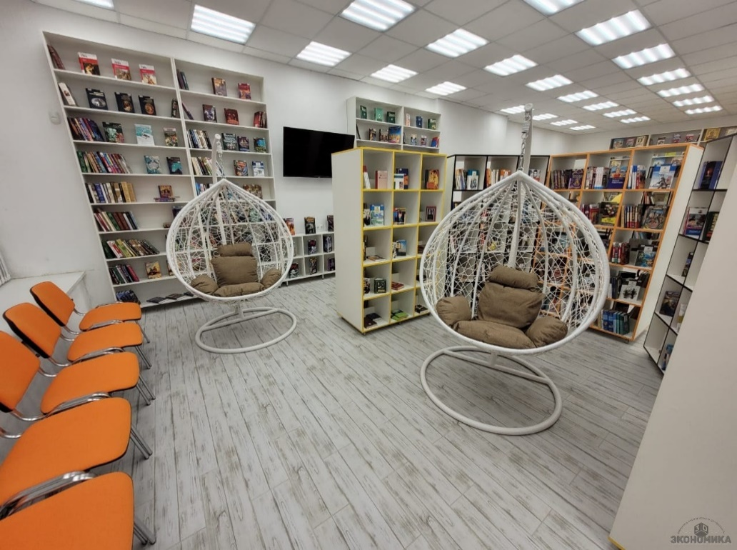
Рисунок 17 – Пример внешнего вида библиотеки

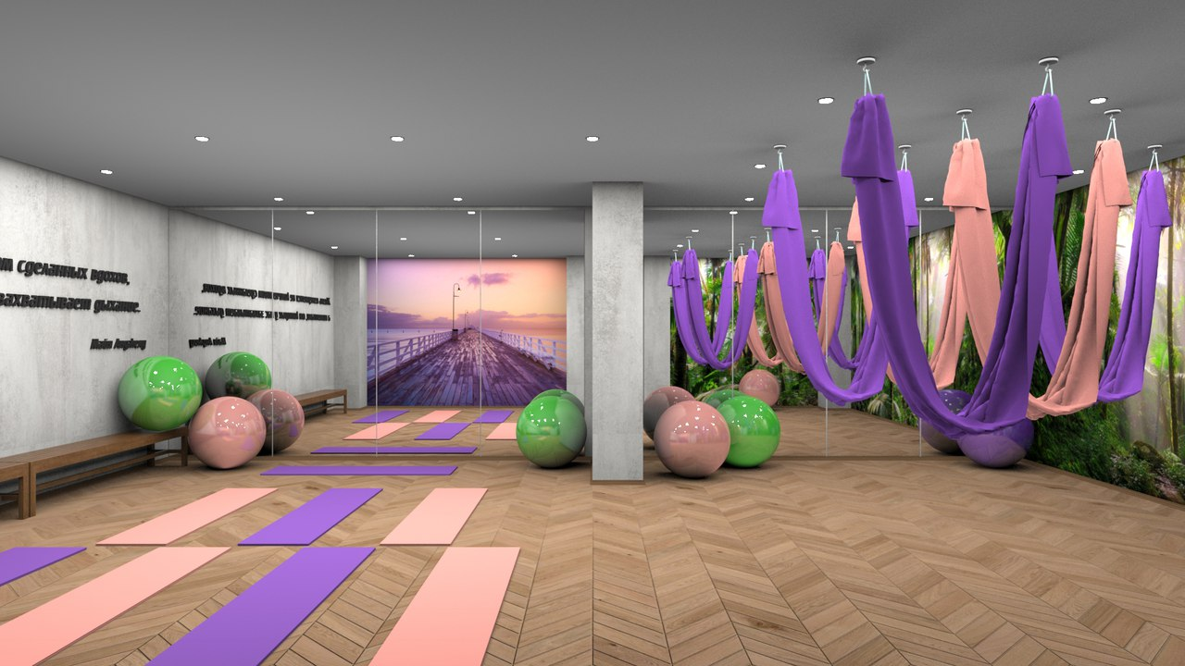
Рисунок 18 – Спортивный зал

В лагере будет функционировать досуговый центр для свободного время проведения. В него будет входить библиотека, спортивный зал, танцевальный зал, кошачий домик (все животные будут взяты из приютов, привиты и дружелюбны, у посетителей заранее будет уточняться вопрос касаемый аллергии, при этом посещение домика необязательно), комната с настольными играми и мини-кинотеатр.

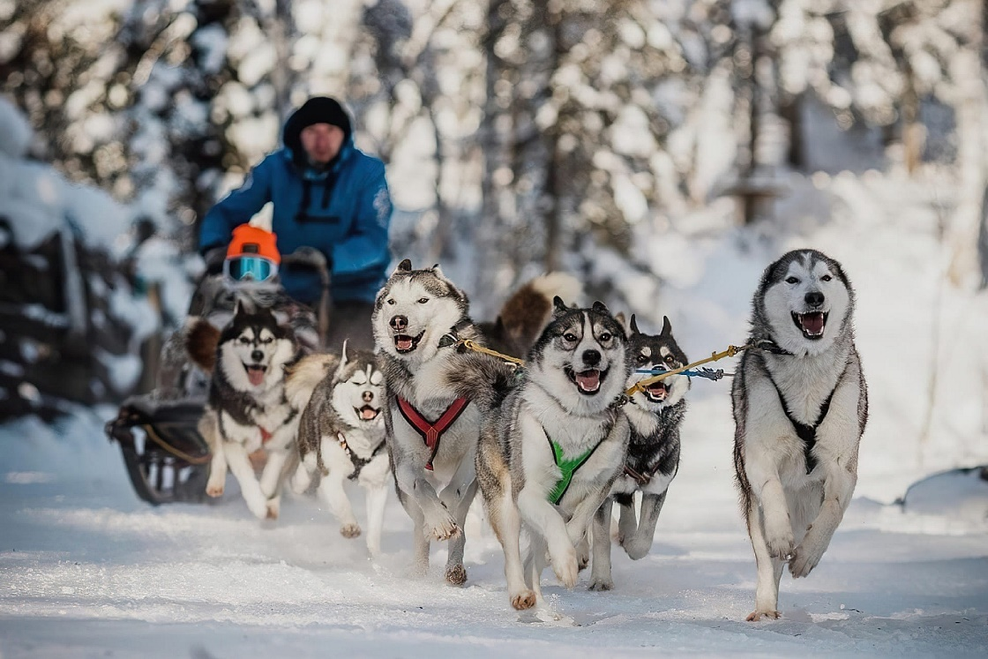
Рисунок 19 – Посещение «Хаски парка»

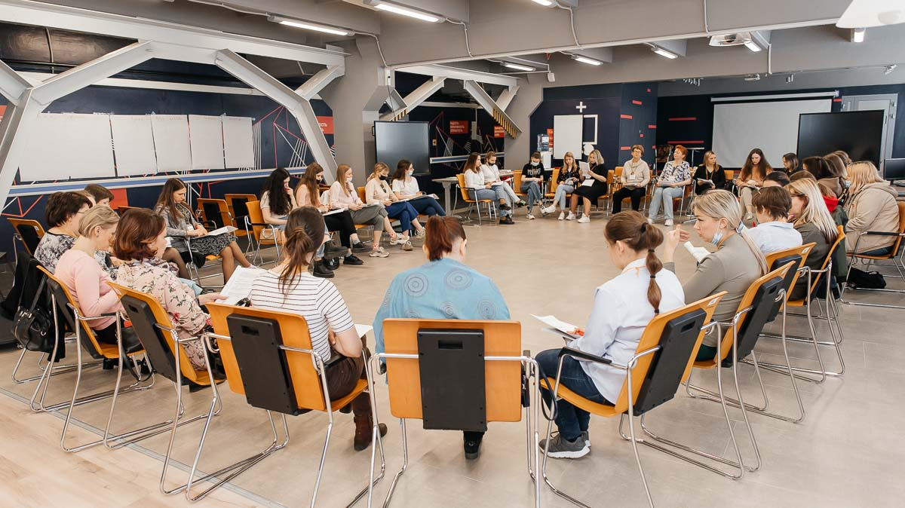
Рисунок 20 – Пример конференц-зала для тренингов

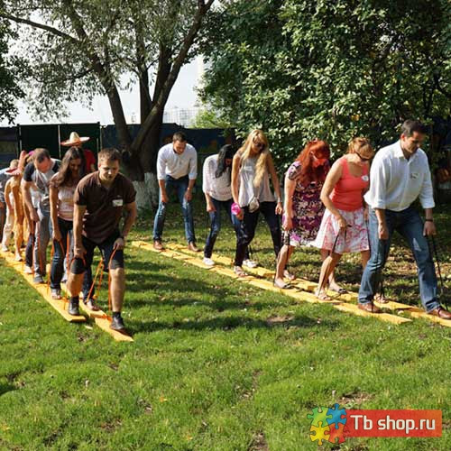
Рисунок 21 – Командные игры как пример досуга
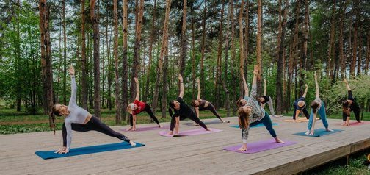
Рисунок 22 – Йога на свежем воздухе

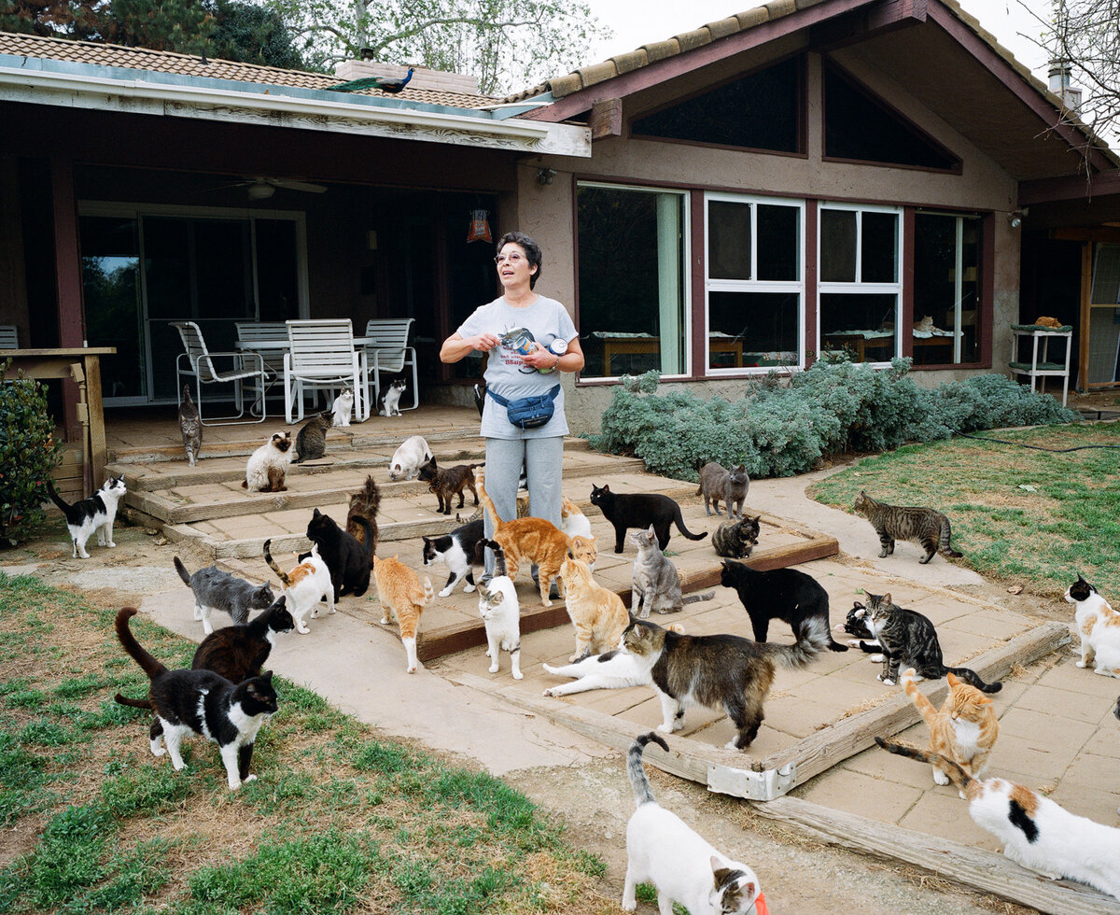
Рисунок 23 – Кототерапия

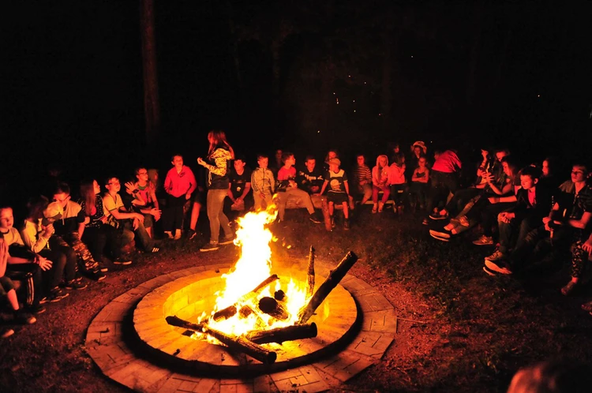
Рисунок 24 – Вечерний костер

Рисунок 25 – Пример досуга в формате рисования на холсте


Рисунок 26 - Пример оформления СПА

Для того, чтобы понимать, какие преимущества есть у проекта, был произведен SWOT-анализ (табл.2).
Таблица 2 – SWOT-анализ стартап-проекта
Сильные стороны | Слабые стороны
Новизна | Ограниченность мест
Уникальность | Большие затраты
Качество | Ограниченность времени
Расположение | Сезонность
Развитие туризма в регионе
Возможности | Угрозы
Привлечение волонтёров | Снижение платёжеспособности
Фудшеринг | Непредвиденные траты
Программа лояльности | Получение разрешения на строительство
Сотрудничество с крупными организациями | Экологические факторы
Сотрудничество с брендами

Рассмотрим сильные стороны проекта:
- Новизна. Данный критерий обоснован тем, что в регионе нет конкурентов, что позволяет увеличить спрос на услугу.
- Уникальность. Программа каждого дня пребывания в лагере разработана исходя из различных предпочтений и является универсальной, а также не имеет аналогов.
- Качество. Высокий сервис, качественные программы и комфорт являются сопутствующими факторами лагеря.
- Расположение. Лагерь будет расположен рядом с лесом и рекой, что обеспечивает свежий воздух и возможность отдохнуть от городской суеты.
- Развитие туризма в регионе. Любой субъект Российской Федерации хочет быть привлекательным для туристов, что позволит получить дополнительный доход в региональный бюджет.
Важно отметить, что проект имеет также инвестиционную привлекательность благодаря своим сильным сторонам.
Обратимся также к возможностям:
- Привлечение волонтёров. В наше время волонтёрская деятельность очень развита, для проекта это также имеет большую ценность, поскольку будет получена дополнительная помощь на безвозмездной основе, это позволит повысить репутацию и узнаваемость.
- Фудшеринг. В последние годы идея безотходного производства набирает популярность и в целом, является довольно удобной. В нашем случае отходы будут направляться в приют для животных, что позволит оказать поддержку местным четвероногим друзьям.
- Программа лояльности. Для каждого человека важно получить выгоду, например, можно применить несколько видов скидок: 10% на первое посещение и 15% по реферальной программе «Приведи друга».
- Сотрудничество с крупными организациями. Работа с профсоюзами крупных российских кампаний позволит привлечь большее количество посетителей в лагерь, а их сотрудникам – приятное времяпровождение.
- Сотрудничество с брендами. Это позволит увеличить узнаваемость лагеря и привлечь инвестиции и туристов.
Слабые стороны и угрозы будут более подробно рассмотрены в главе 3.

2.2 Производственный план
В таблице 3 представлен план, состоящий из 5 этапов длинною в 3 года. Каждый этап состоит из 3-8 мероприятий, направленных на достижение цели и имеет определённые сроки.
Таблица 3 – Производственный план проекта
№ этапа | Название | Мероприятия | Сроки
1 | Подготовительный | 1. Открытие ООО. | август 2024 - сентябрь 2024
 |  | 2. Заключение договора аренды земельного участка. | октябрь 2024
 |  | 3. Снос старых сооружений и уборка территории. | апрель 2025 - июнь 2025
2 | Строительные работы | 1. Строительные работы. | июль 2025 - сентябрь 2026
 |  | 2. Проведение водо-,газо- и электроснабжения. | октябрь 2026-ноябрь 2026
 |  | 3. Благоустройство территории.
 |  | 4. Заключение договоров с партнёрами.
 |  | 5.Продумать систему резервного электроснабжения и реализовать проект.
 |  | 6. Подготовка помещений к работе. | ноябрь 2026 - декабрь 2026
3 | Подготовка к эксплуатации | 1. Подготовка комплекта нормативно-методической документации. | декабрь 2026
 |  | 2. Подтверждение, что заведение отвечает СП 2.4.3648-20 и СП 2.1.3678-20, СанПиН 2.3/2.4.3590-20, СП 3.1/2.4.3598-20, СанПиН 1.2.3685-21. | январь 2027 - март 2027
 |  | 3. Подтверждение, что проектная мощность соответствует фактической наполняемости спальных помещений из расчета минимум 4,0 квадратных метра на одного человека.
 |  | 4. Оборудовать медзону, в которой будут кабинет врача, процедурная, изолятор, пост медсестры, комната для создания растворов для дезинфекции, туалет, умывальник.

Продолжение таблицы 3
 |  | 5. Подготовить разрешительную документацию на пользование источниками водоснабжения и местами для купания, если они есть. Убедиться, что вода там безопасна.
 |  | 6. Убедиться в исправности оборудования. На руках иметь акты, которые подтверждают, что проверки прошли успешно.
 |  | 7. Собрать списки поставщиков продуктов питания, питьевой воды.
 |  | 8. Подготовить приблизительное меню на 2 недели и утвердить его у руководителя, а также в Роспотребнадзоре. Важно предоставлять сертификаты продуктов.
4 | Решение организационных вопросов | 1. Разработка концепции лагеря и программы на смены. | апрель 2027
 |  | 2. Запуск рекламы. | апрель 2027 - июнь 2027
 |  | 3. Поиск и найм персонала.
 |  | 4. Проведение гигиенического обучения, аттестации сотрудников. | июль 2027
5 | Заключительный | 1. Тестовый запуск смены. | август 2027
 |  | 2. Сбор обратной связи.
 |  | 3. Анализ ОС.
 |  | 4. Внесение корректировок в программу.

Первый этап длится 5 месяцев с перерывом на зимний период, поскольку работы в данный промежуток времени не осуществляются и заключается в том, чтобы оформить бизнес официально. Также требуется заключить договор аренды или выкупить участок, поскольку территория является заброшенной и принадлежит государству, в связи с этим требуется получить разрешение на снос и строительство новых зданий. Для данных целей будет наниматься бригада, обладающая необходимыми навыками [15].
Второй этап – строительные работы. Он является самым длительным, поскольку также имеет время простоя из-за погодных условий. Хочется отметить, что строительство будет производиться компанией «Good Wooden», которая специализируется на строительстве баз отдыха на различных местностях. Они полностью берут на себя создание архитектурного проекта, исследование ландшафта, постройку комплекса с чистовой отделкой и садовые работы.
База отдыха будет состоять из 8 домов по 50 кв.м. «Афрейм» для посетителей лагеря (проживание по 4 человека) (рис.27), 1 дома «Афрейм» 700 кв.м. – досуговый центр, двухэтажное здание – столовая, мед. кабинет и столовая, отдельно будет построен небольшой домик 50 кв.м. для котов и кошек.

Рисунок 27 – Результаты опроса

На данном этапе будет производиться создание комфортных для проживания условий, проведение газа, воды и электричества, а также формирование резервных источников питания. Неотъемлемой частью является создание интерьера. Для данной цели будет привлечен дизайнер, который сформирует проект по оформлению помещений [16].
Третий этап является одним из самых сложных, поскольку подготовка зданий к эксплуатации – трудоёмкий процесс. Помимо этого, требуется большое количество проверок и подтверждение соответствующих стандартов для проживания людей.
Изучение законов и постановлений, регламентирующих деятельность лагерей, поиск конкретных требований, связанных с охраной здоровья и безопасностью, лицензированием, зонированием и защитой окружающей среды является важной составляющей активации деятельности лагеря.
После изучения информации следует собрать необходимую документацию: план лагеря, квалификация персонала, планы объектов, информацию о страховании и финансовые отчеты. Важно разработать меню для согласования с Роспотребнадзором и подойти к этому ответственно [19].
Четвертый этап представляет собой решение организационных вопросов. Важно уделить особое внимание разработке концепции и программы на смену. При этом следует отметить, что примерный план уже готов, но требует доработок.
Для того, чтобы привлечь посетителей необходимо разработать маркетинговый план и запустить рекламу, данный вопрос рассмотрен в пункте 2.4.
Следует отметить, что найм квалифицированных сотрудников – основа успеха. В последнее время рынок труда испытывает трудности, поскольку количество вакантных мест превышает количество рабочей силы. Важно подобрать персонал, который любит общение с людьми и готов прийти на помощь в любой ситуации, а также тех, кто готов создать атмосферу праздника и умиротворения одновременно. Им будет заниматься менеджер по подбору персонала, нанятый на аутсорсинге [17].
Следует отметить, что в компании будет линейная структура управления, что позволит контролировать каждый этап напрямую.
Проведение обучения и аттестации сотрудников будет проводиться комиссией, состоящей из руководителя и администратора.
Пятый этап – заключительный. Он предполагает в себе запуск тестовой смены лагеря для проверки комплексного функционирования. В последний день будет проведет опрос среди участников, по результатам которого будут выявлены проблемные зоны и разработаны мероприятия по их устранению [18].

2.3 Финансовый план

Финансовые вложения являются необходимыми для начала любой проектной деятельности. Для создания лагеря стартовый капитал составляет 33 964 000 руб. (табл. 4).
Таблица 4 – Затраты на начало проекта
Статьи расходов | Сумма, руб.
Оформление юр. лица | 14 000
Проведение коммунальных услуг | 50 000
Строительство 8 домов "Афрейм" 50 кв.м. | 4 000 000
Строительство 1 дома Афрейм 700 кв.м. | 15 000 000
Бассейн | 700 000
Кошачий дом | 200 000
2х этажное здание | 13 500 000
Страхование имущества и ответственности | 500 000
Итого | 33 964 000

Хотелось бы отметить, что данные затраты необходимы для того, чтобы отстроить базу отдыха, при этом есть разовые расходы, которые будут необходимы для обустройства комплекса (табл. 5).
Таблица 5 – Разовые расходы
Статьи расходов | Сумма, руб.
Оборудование/инвентарь | 250 000
Мебель | 1 943 500
Услуги дизайнера | 5 000
Декор | 200 000
Фирменные футболки | 23 440
Прививки животных | 15 000
Итого | 2 436 940

Ни одно из предприятий не обходится без переменных и постоянных затрат.
Переменные затраты — это любые расходы, которые меняются в зависимости от того, сколько компания производит и продает [21]. Они состоят из фонда оплаты труда наёмных сотрудников, питания, реклама, непредвиденных траты и аренды транспорта (табл.6).

Таблица 6 – Переменные затраты
Наименование | Сумма в мес., руб. | Сумма в год, руб.
Фонд оплаты труда наёмных сотрудников | 1 055 000 | 12 660 000
Питание, в том числе организация всего процесса, например, доставки | 750 000 | 9 000 000
Реклама | 30 000 | 360 000
Непредвиденные траты | 50 000 | 600 000
Аренда транспорта | 42 000 | 504 000
Итого | 1 927 000 | 23 124 000
Среди обязательных платежей любого бизнеса является и уплата налогов, в том числе налог на прибыль. Налог на прибыль является прямым, величина которого напрямую зависит от конечных финансовых результатов деятельности предприятия. Для ООО «Тихие сосны» была выбрана упрощенная система налогообложения по схеме «доходы минус расходы» и ставка составляет 15%.
Однако часто, особенно при развитии новых направлений бизнеса, бывает такое, что прибыль становится отрицательной и тогда согласно п. 8 ст. 274 Налогового кодекса РФ: «В случае, если в отчетном (налоговом) периоде налогоплательщиком получен убыток - отрицательная разница между доходами, определяемыми в соответствии с настоящей главой, и расходами, учитываемыми в целях налогообложения в порядке, предусмотренном настоящей главой, в данном отчетном (налоговом) периоде налоговая база признается равной нулю» [23].
Постоянные затраты – это затраты, величина которых не зависит от объёма выпуска продукции, а потому их сумма из месяца в месяц будет примерно одинаковой [20]. Поэтому данная группа состоит из таких показателей как заработная плата административного персонала, оплата коммунальных платежей, кормов для животных, аренда земли, подарки гостям, ежемесячные платежки по кредиту.
Переменные затраты — это расходы, которые изменяются пропорционально объему товаров или услуг, производимых предприятием. Другими словами, это затраты, которые варьируются в зависимости от объема деятельности.
Чтобы максимизировать прибыль, предприятия должны найти все возможные способы минимизировать затраты. Хотя некоторые постоянные затраты жизненно важны для поддержания бизнеса, финансовый аналитик всегда должен проверять финансовую отчетность, чтобы выявить возможные чрезмерные расходы, которые не приносят никакой дополнительной ценности основной деятельности.
Результаты расчётов представлены в таблице 7.
Таблица 7 – Постоянные затраты
Наименование | Сумма в мес., руб. | Сумма в год, руб.
ФОТ админ. персонала | 150 000 | 1 800 000
Коммунальные платежи | 100 000 | 1 200 000
Корма для животных | 5 000 | 60 000
Аренда земли | 50 000 | 600 000
Подарки гостям (варежки/носки) | 66 000 | 792 000
Кредит | 474 473 | 5 693 676
Итого | 845 473 | 10 145 676

Опираясь на полученные результаты, можно сделать вывод о том, что расходы превышают доходы. Недостаточное финансирование или невозможность в полной мере окупить расходы на проект за счёт доходов является частым недостатком социального предпринимательства. Из-за чего в том числе увеличивается и срок окупаемости проекта [22].
Когда компания переживает убыточный период, у нее все равно есть налоговые обязательства. Комплексный бизнес-план должен быть представлен в налоговые органы, чтобы продемонстрировать, что компания активно растет, а не находится в состоянии стагнации. Этот план должен четко обозначить причины текущего отсутствия прибыльности, подчеркнув уникальные проблемы, связанные с новыми инициативами компании. Он также должен предоставить реалистичные сроки того, когда компания ожидает прибыль.
Существует большое количество способов и вариантов получения денежных средств для проекта. Это и грантовые поддержки, и госпрограммы, и инвестиции, и многое другое. Так для получения необходимой суммы, можно воспользоваться следующими программами:
1. Грантовая поддержка и субсидии от государства.
Такая господдержка обычно оказывается региональными властями как на безвозмездной основе, так и в форме софинансирования. Также такая помощь может быть оказана как начинающим предпринимателям, так и уже опытным, что подходит для данного проекта, поскольку инновацию планируется внедрять в существующую организацию. Размер же помощи обычно варьируется от региона к региону. Поскольку филиалы выбранных компаний находятся в разных городах, это может помочь получить сумму выше изначальной [24].
На сегодняшний момент среди множества форм поддержки проектов можно выделить, например, такие грантовые поддержки как:
- Гранты для молодых предпринимателей: данная программа распространяется на все субъекты малого и среднего предпринимательства, а также зарегистрированным лицам в возрасте от 14 до 25 лет. Предоставляемая сумма от 100 000 до 500 000 рублей. Сумма может быть потрачена на необходимое оборудование, оплату коммунальных услуг и услуг электроснабжения и другое;
2. Центр «Мой бизнес».
Данное предприятие было создано для поддержки малого и среднего предпринимательства, в связи с чем данная организация может предоставить большое количество различных услуг для развития проекта.
Так, помимо консультаций, обучающих курсов, сопровождения в начале ведения дела, продвижений на выставки, поиска и подбора иностранных покупателей, предоставление бонусов для таргетированной рекламы, повышения классификации и так далее, компания также может помочь в финансовом плане [25].
Однако данный способ, как и гранты, имеет свою вероятность успеха, а значит полностью рассчитывать на данные деньги нельзя. Участвуя в различных бесплатных мероприятиях, схожих по тематике с проектом, проводимых центром «Мой бизнес» можно не только узнать много новой информации, но и найти единомышленников, спонсоров, инвесторов и так далее, в общем, людей, готовых поучаствовать в данном деле [26].
Хотя методы, изложенные в пунктах 1–3, предлагают способы заработка, они имеют существенные недостатки. Они трудоёмки, требуют много усилий, а вероятность выиграть приз довольно низка [27].
3. Инвестиции.
Инвестиции в стартап могут быть разных типов, в зависимости от стадии развития стартапа, его отрасли, а также от целей инвестора. Можно рассмотреть венчурные, акционерные фонды и краудфандинг.
- Венчурные деньги – это не долгосрочные деньги. Суть в том, что инвестиции в инфраструктуру и баланс компании осуществляются до того момента, пока она не станет доверительной и не достигнет нужного размера, чтобы была возможность продать корпорации или, чтобы инвестиционные рынки публичных акций могли подействовать и гарантировать ликвидность. Таким образом, венчурный капиталист приобретает доступ к доле в идее бизнесмена, вкладывается в неё, после чего выходит из неё благодаря инвестиционному финансисту [28].
- Акционерный инвестиционный фонд — акционерное общество, исключительным предметом деятельности которого является инвестирование имущества в ценные бумаги и иные объекты, предусмотренные Федеральным законом от 29.11.2001 № 156-ФЗ «Об инвестиционных фондах», и фирменное наименование которого содержит слова «акционерный инвестиционный фонд» или «инвестиционный фонд».
- Краудфандинг - это способ для компаний и частных лиц привлечь капитал от большой группы инвесторов. Используя социальные сети, люди могут привлечь больше потенциальных доноров, чем традиционные формы сбора средств.
Можно найти инвестора на семинарах, конференциях и различных других мероприятиях, проводимых центром «Мой бизнес». Можно дать объявлении о поиске инвестора на сайте bbaza.ru. На данном сайте люди размещают объявления с целью поиска инвестора, либо с целью предложить свои денежные средства [29]. Единственное, большинство объявлений имеют адресатов из Москвы, а значит лично встретиться с человеком для обсуждения почти невозможно.
4. Кредит.
Самый быстродействующий способ, при условии выполнения всех требований, является взять денежные средства в банке в кредит. Примерные кредитные ставки, сумма и срок разных банков города Оренбурга представлены в таблице 8. Однако, стоит учитывать, что это примерные расчёты и что конечный процент и сумма к возврату будет зависеть от ряда сопутствующих факторов.
Таблица 8 – Варианты кредитов в г. Оренбурге
Наименование банка | Сумма, млн. руб. | Процентная ставка, % | Срок до, лет | Примерная сумма к возврату, руб.
ПСБ | 20 | 12,7 | 3 | 24 159 162
Совкомбанк | 33 | 15 | 3 | 41 189 574
Альфа-Банк | 33 | 16 | 5 | 48 161 387
Сбербанк | 33 | 17 | 25 | 142 703 479

В случае, если будет принято решение взять кредит, то стоит не забывать о том, что существует компенсация затрат на уплату процентов по кредитам, получаемым в кредитных организациях на поддержку и развитие деятельности бизнеса [30].
Таким образом, существует большое количество способов получить необходимые денежные средства для развития проекта.

Маркетинговый план

Маркетинговый план представляет собой долгосрочную стратегию по достижению ключевых показателей с учетом рисков и особенностей. Данный документ учитывает особенности компании, потребности целевой аудитории, позволяет сохранить устойчивые преимущества перед конкурентами.
Так как проект находится только на стадии разработки, то предлагается следующий маркетинговый план, представленный в таблице 9.
Цель плана – заявить о себе и стать узнаваемыми. Работа будет вестись маркетинговым агентством по программе «ПОД КЛЮЧ» за 120 000 рублей за 22 дня. Важно отметить, что работа в данной сфере будет проводиться с 33 месяца, поскольку до этого времени будут вестись строительные работы и подготовка помещений.
Таблица 9 – Маркетинговый план
Мероприятие | Описание
Ведение сайта | Это процесс поддержания и развития веб-сайта , чтобы он был безопасным, привлекательным, полностью функциональным и актуальным после создания вашего веб-сайта. Этот процесс применяется к дизайну, структуре, содержанию, функциям и маркетингу сайта.
Ведение социальных сетей | Маркетологи используют социальные сети для повышения показателей конверсии. Создание базы подписчиков обеспечивает доступ к новым, недавним и давним клиентам и взаимодействие с ними. Публикация сообщений в блогах, изображений, видео или комментариев в социальных сетях позволяет подписчикам реагировать и взаимодействовать, посещать веб-сайт компании и становиться клиентами.
Инфлюенс-маркетинг | Способ продвижения товаров и услуг через лидеров мнений (инфлюенсеров). Иными словами, через авторитетное мнение блогера компания доносит нужную информацию о продукте до потенциальных покупателей.
Скидки при раннем бронировании | Мы начинаем принимать регистрации как можно раньше, значительно опережая конкурентов. Мы также вводим скидки при раннем бронировании, чтобы стимулировать раннюю регистрацию, что помогает увеличить наш денежный поток и упростить планирование персонала. В результате мы получаем более полную информацию для более точной настройки наших рекламных расходов, добавления дополнительных вариантов лагеря, когда это необходимо, или даже изменения наших предложений для максимизации дохода.

Продолжение таблицы 9
Е-mail маркетинг | Это использование электронной почты для продвижения продуктов или услуг, а также для стимулирования лояльности клиентов. Это форма маркетинга, которая может информировать клиентов из вашего списка адресов электронной почты о новых продуктах, скидках и других услугах. Email-маркетинг — один из самых эффективных и популярных маркетинговых инструментов. Этот маркетинговый инструмент востребован в секторе B2B, онлайн-коммерции, сфере услуг, других направлениях.

Среди основных инструментов достижения цели были представлены: ведение сайта, ведение социальных сетей, инфлюенс-маркетинг, скидки при раннем бронировании, е-mail маркетинг. Краткий обзор представлен в таблице 9, но следует разобрать подробнее каждый метод.
1. Ведение сайта.
Управление веб-сайтом — это процесс поддержания и развития веб-сайта, чтобы он был безопасным, привлекательным, полностью функциональным и актуальным после создания вашего веб-сайта. Этот процесс применяется к дизайну, структуре, содержанию, функциям и маркетингу сайта.
Для правильной проверки и обслуживания веб-сайта необходимо выполнить ряд задач, включая обновление программного обеспечения и плагинов безопасности, добавление свежего контента, увеличение нового и возвращающегося трафика, а также удовлетворение потребностей пользователей вашего сайта.
Ведение сайта включает в себя:
• Обновления безопасности следует устанавливать, как только они становятся доступными, чтобы обеспечить защиту веб-сайта от известных уязвимостей.
- Регулярное резервное копирование необходимо для защиты от потери данных и должно выполняться регулярно.
- Производительность веб-сайта следует регулярно контролировать, чтобы обеспечить его быструю загрузку и правильное функционирование.
- Модерация контента: очень важно, чтобы контент на веб-сайте был свежим и привлекательным для посетителей.
2. Ведение социальных сетей.
Управление социальными сетями — это процесс создания и планирования контента для роста и развития аудитории на платформах социальных сетей. Речь идет о стратегическом создании контента, укреплении связей и создании лояльной аудитории.
Эффективное управление социальными сетями выходит за рамки публикации отличного контента. Речь идет о воспитании сообщества. Это помогает компаниям выстраивать отношения со своей целевой аудиторией для повышения узнаваемости бренда и лояльности.
Успешное управление социальными сетями требует команды с различными навыками. Важные навыки, которыми должна обладать ваша команда, включают креативность, адаптивность и критическое мышление.
Это включает, но не ограничивается:
- Стратегия контента в социальных сетях
- Управление репутацией в Интернете
- Управление сообществом и программирование
- Платная стратегия в социальных сетях и ее реализация
- Управление и развитие членов команды
3. Инфлюенс-маркетинг.
Инфлюенс-маркетинг (маркетинг влияния) — формат продвижения товаров и услуг с привлечением знаменитостей, аудитория которых совпадает с ЦА продвигаемого бренда.
Маркетинг влияния работает благодаря высокому доверию, которое социальные влиятельные лица завоевали среди своих последователей. А рекомендации от них служат формой социального доказательства для потенциальных клиентов вашего бренда.
Более того, влиятельный маркетинг позволяет вам охватить людей, которых вы не можете достичь с помощью традиционной рекламы. Две трети потребителей используют блокировщики рекламы, но те же люди охотно прислушиваются к советам влиятельных лиц.
Бренды, которые уже используют маркетинг влияния, доказали эффективность этого канала. Неудивительно, что 17% компаний тратят более половины своего маркетингового бюджета на влиятельных лиц.
4. Скидки при раннем бронировании.
Раннее бронирование дает шанс подготовиться к отпуску заранее и избежать стресса от необходимости все решать в последний момент. Это важно, если вы придерживаетесь work&life balance и стараетесь следить за режимом работы и отдыха, чтобы не выгорать.
5. Е-mail маркетинг.
Это системное продвижение продуктов компании с помощью электронных писем, которые отправляются только с разрешения подписчиков.
Рассылки выполняют много других важных функций:
• Высокая скорость отклика.
• Получатели открывают и читают прямую почтовую рассылку.
• Оживляют уснувших пользователей — они снова начинают интересоваться компанией и покупать.
• Распространяют контент из блога и других каналов.
- Прямая почтовая рассылка осязаема и лична.
- Знакомство и укрепление доверия.
- Прямая почтовая рассылка позволяет маркетологам более точно, чем когда-либо прежде, определять и ориентироваться на своих идеальных персонажей.
- Персонализация.
- Почта предлагает практически неограниченные творческие возможности, особенно по сравнению с цифровыми альтернативами.
- Пользовательские целевые страницы и размещение URL-адресов в почтовых отправлениях помогают отслеживать веб-трафик.
- В стратегическом сочетании с цифровым маркетингом прямую почтовую рассылку становится еще более неудержимой.
Среди дополнительных инструментов достижения цели были представлены: продвижение через волонтерские центры, работа с корпоративными кампаниями.
Следует отметить, что будет также использован брендинг - совокупность маркетинговых усилий по созданию бренда, его поддержке и развитию на рынке рисунок 27-28.



Рисунок 27 – Логотип лагеря «Тихие сосны»
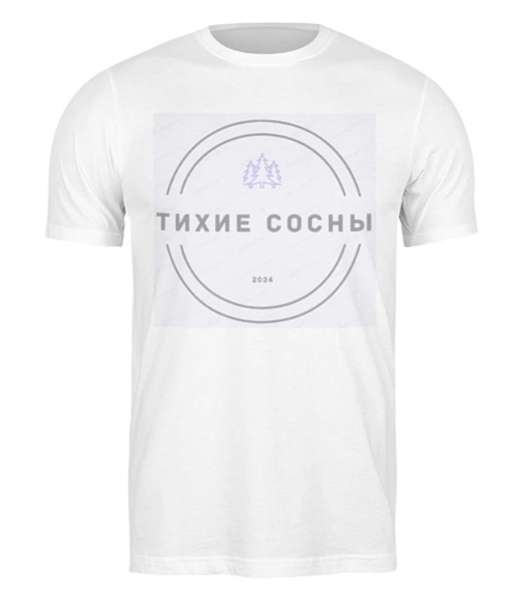
Рисунок 28 – Брендированная футболка лагеря Тихие сосны»

Основная задача брендинга – донесение до целевой аудитории (до покупателя, партнеров, власти) сути предложения, оформленного под именем торговой марки и формирования положительного отношения к этой марке.
На самом деле, создать визуальную идентичность для бизнеса — это довольно сложная задача. Поскольку, как только он появится в мире и потребители начнут его признавать, было бы неразумно каким-либо образом менять его. Итак, не торопитесь, создавая свой визуальный брендинг — поскольку созданный вами прецедент будет связан с вашим бизнесом на протяжении всего его существования.


Рисунок 29 – Пример подарка гостям

Почему визуальный брендинг важен в маркетинге? Это позволяет клиенту мгновенно узнать и идентифицировать ваш бренд.
Наличие сильного, узнаваемого бренда, который имеет единую индивидуальность на протяжении всей маркетинговой деятельности, поможет вам выделиться среди конкурентов на рынке. Это выгодно при проникновении на рынок и придает вашей компании чувство доверия, а также конкурентное преимущество. Для этого важно, чтобы вы применяли одни и те же правила бренда в своих маркетинговых материалах как онлайн, так и оффлайн.
После создания маркетингового плана под ключ, в работу будет включен маркетолог, а значит затраты будут снижаться (табл. 10).
Таблица 10 – Маркетинговые расходы с 33 по 44 месяцы
Затраты, руб. | Месяцы |  |  |  |  |  |  |  |  |  |  |  | Итого
 | 33 | 34 | 35 | 36 | 37 | 38 | 39 | 40 | 41 | 42 | 43 | 44
 | 120 000 | 25 000 | 25 000 | 20 000 | 20 000 | 20 000 | 15 000 | 15 000 | 10 000 | 10 000 | 10 000 | 10 000 | 300 000

Также, могут быть добавлены такие инструменты продвижения, как:
- Телевизионная реклама.
- Снятие обзоров.
- Реклама по бартеру.
- Конкурсы.

ГЛАВА 3. РЕЗУЛЬТАТИВНОСТЬ ПРОЕКТА

3.1 Возможные риски проекта

Риски присутствуют всегда. Они сопровождают любую деятельность в большей или меньшей степени, а потому их следует всегда учитывать и оценивать, чтобы знать, с чем в будущем бизнес может столкнуться. Конечно, рассмотреть все возможные риски невозможно, но большую часть или ту, что зависит от самого предпринимателя всё же выделить можно.
Анализ риска — это непрерывный процесс, который необходимо проводить на всех этапах планирования и реализации проекта. Необходимо разработать план действий на случай возникновения риска. Прислушиваться к мнению родителей и детей, чтобы улучшить качество услуг и минимизировать риски.
Определив конкретные риски, связанные с вашим проектом, вы можете разработать стратегии по их смягчению и обеспечению безопасного и успешного летнего лагеря для всех участников.
Среди рисков, представленных в порядке от наиболее вероятных к наименее, данного проекта можно выделить следующие:
- Снижение платежеспособности.
Причинами данного риска могут являться большая закредитованность, снижение платежеспособности клиентов, сезонность, при этом факторами риска выступают: отсутствие прибыли, некомпетентный финансовый анализ.
- Большие затраты.
Суть заключается в том, что первоначальный капитал превышает 30 млн. руб. и довольно сложно найти вложения на открытие бизнеса.
- Получение разрешения на строительство.
Изменения в законодательной базе происходят ежедневно, а сложность получения разрешения может быть связано с тем, что территория принадлежит государству.
- Сезонность.
Как известно, в весенний и летний периоды случается большее количество отпусков, а осенью и зимой – меньшее, именно поэтому есть необходимость разработки программ под любой сезон и количество людей.
- Проблемы с логистикой.
Данный риск обоснован тем, что лагерь располагается вдали от привычной транспортной развязки.
- Отсутствие связи.
Риск связан с тем, что лагерь будет располагаться в лесу.
Таблица 11 - Предполагаемые риски и их оценка по удельному весу
№ | Риски | Wi, удельный вес
 | Финансовые риски
1 | Снижение платежеспособности | 0,4
3 | Большие затраты | 0,2
 | Политические риски
4 | Получение разрешения на строительство | 0,2
 | Экономические факторы
8 | Сезонность | 0,07
 | Риски организационного характера
12 | Проблемы с логистикой | 0,07
13 | Отсутствие связи | 0,06
Итого |  | 1

Согласно данным таблицы 11 можно сделать вывод о том, что наибольший удельный вес имеют риски снижения платёжеспособности и больших затрат. Это связано с тем, что проект требует больших финансовых вложений и есть сложности поиска средств.
Наименьший удельный вес имеет риск сезонности, проблемы с логистикой и отсутствие связи. Предполагается, что данный стартап сможет заинтересовать другие лица.
Данная оценка рисков была проведена автором, а потому она является субъективной. Для более точных результатов были опрошены другие люди, именуемые в дальнейшем экспертами. Их оценка, в том числе, позволит взглянуть на проект, с другой стороны. Экспертам был предоставлен список рисков и предоставлена возможность самостоятельно распределить 100 баллов между ними так как они считаю это правильным. Результаты оценки представлены в таблице 12.
Таблица 12 - Оценка уровня риска
№ | Риски | Эксперты |  |  | Vi, средняя вероятность | Wi*Vi
 |  | 1 | 2 | 3
 | Финансовые риски | 65 | 70 | 75 | 70,0
1 | Снижение платежеспособности | 40 | 50 | 35 | 41,7 | 16,7
2 | Большие затраты | 25 | 20 | 40 | 28,3 | 5,7
 | Политические риски | 20 | 10 | 10 | 13,3
3 | Получение разрешения на строительство | 20 | 10 | 10 | 13,3 | 2,7
 | Экономические факторы | 25 | 35 | 25 | 28,3
4 | Сезонность | 5 | 5 | 5 | 5,0 | 0,4
 | Риски организационного характера | 10 | 15 | 10 | 11,7
5 | Проблемы с логистикой | 5 | 10 | 5 | 6,7 | 0,5
6 | Отсутствие связи | 5 | 5 | 5 | 5,0 | 0,3

Опираясь на данные, полученные в таблице 12, можно сказать о том, что риск снижения платежеспособности наиболее вероятен и представляет наибольшую опасность, поскольку показатель превысил 10. Остальные риски по оценке экспертов находятся в пределах нормы, когда их наступление возможно, но маловероятно.
Несмотря на это необходимо учитывать все риски, понимать причины их появления и разрабатывать мероприятия по их уменьшению. Результаты анализа представлены в таблице 13.

Таблица 13 – Компенсация рисков проекта
№ | Наименование риска | Причины риска | Рекомендуемые методы компенсации
1 | Снижение платежеспособности | Чрезмерный долг, неэффективное управление финансами, сезонность | Рефинансирование кредита, сторонний анализ финансов, разработка маркетинговой стратегии, продажа акций.
2 | Большие затраты | Стоимость строительных материалов и работ, удаленность, отсутствие коммунальных услуг | Оптовая закупка, заблаговременное проведение ЖКУ.
3 | Получение разрешения на строительство | Изменения в законодательстве | Своевременное решение вопроса.
4 | Сезонность | Количество отпусков, изменения в предпочтениях потребителей | Разработка программ на любой сезон года, корпоративные скидки
5 | Проблемы с логистикой | Удаленность от населенных пунктов, качество дорог | Организация трансфера до лагеря, сотрудничество с администрацией.
6 | Отсутствие связи | Удаленность от населенных пунктов, расположение в лесу | Продумать резервный способ связи, уточнение по зоне покрытия связи различными операторами

Таким образом, было выделено и рассмотрено 6 видов рисков, которые сопровождают данный стартап-проект. Также был проведён их анализ и дана оценка экспертов, рассмотрены причины возникновения и даны рекомендации для уменьшения их влияния.

Срок окупаемости проекта

Срок окупаемости проекта — означает количество времени, необходимое для возмещения стоимости инвестиций. Показатель важен инвесторам и предпринимателям, он позволяет сделать вывод, насколько быстро вложенные средства вернутся и начнут приносить прибыль.
Существует два основных способа, которые используются для расчета срока окупаемости проекта: простой и дисконтированный (динамичный). Главное отличие между ними заключается в том, учитывается ли изменение ценности финансовых вложений за прошедшее время.
Лучший срок окупаемости – самый короткий из возможных. Получение возмещения или возмещение первоначальной стоимости проекта или инвестиций должно быть достигнуто настолько быстро, насколько это возможно. Однако не все проекты и инвестиции имеют одинаковый временной горизонт, поэтому кратчайший возможный период окупаемости должен быть вложен в более широкий контекст этого временного горизонта.
- Простой метод расчета:
- Этот метод дает точные данные, если выполняются следующие условия:
- При анализе и сравнении нескольких проектов следует учитывать только те проекты, которые имеют одинаковую экономическую жизнь.
- Все затраты возникают только на начальных этапах использования концепции.
- С той же отдачей от инвестиций. Допуск не превышает 5%.
- При соблюдении вышеперечисленных условий можно получить результаты, соответствующие сроку окупаемости.
- Дисконтированный метод.
Дисконтированный период окупаемости — это количество лет, необходимое для того, чтобы окупить первоначальные инвестиции после дисконтирования денежных потоков.
Данный метод даёт возможность определить величину динамического срока окупаемости, которая в отдельный промежуток времени становиться положительной и не меняется. Как правило, эта величина больше статистического периода, поскольку учитываются изменения стоимости инвестиций.
На дисконтированный метод оказывает влияние регулярность денежных потоков. Для определения срока окупаемости инвестиционного стартапа рекомендуется применять таблицы и графики, если денежные передвижения отличаются в размерах.
Когда доход проекта приравнивается к расходам, вложенным в него – это означает, что произошла окупаемость. В свою очередь, суммарно денежный потом должен быть положительным на протяжении всего периоды инвестирования. Если случается, что невозвратная позиция преодолена, но вновь всё уходит в минус, то есть необходимость вернуться к расчетам срока инвестиционной окупаемости.
Срок окупаемости данного проекта при затратах равных 33 964 000 руб. будет составлять 3 года.
Таблица 14 – Анализ финансовых результатов
Год | 1 год | 2 год | 3 год | 4 год
Расходы, руб. | 41 557 676 |  | 34 406 616 | 31 648 116
Доходы, руб. | 0 |  | 34560000 | 40320000
Налог, руб. |  |  | 23007,6 | 1300782,6
Чист прибыль, руб. |  |  | 130 376 | 7 371 101

Таким образом, чтобы организация вышла на прибыль необходимо проводить 36 смен в год стоимостью 30 000 рублей с человека.

ЗАКЛЮЧЕНИЕ

Таким образом, идея данного проекта заключается в том, чтобы организовать досуг для взрослых, увеличить туристический и инвестиционный потенциал региона. В Оренбургской области лагерь для взрослых отсутствует, есть различные базы отдыха, но они не всегда имеют единую направленность.
В современном мире организация досуга для взрослых играет важную роль в поддержании баланса между работой и отдыхом, позволяя людям находить время для релаксации, развлечений и саморазвития. Эффективная организация досуга способствует улучшению физического и психического здоровья, повышению самооценки и общего качества жизни.
Следует отметить, что лагерь для взрослых является уникальным местом, являющееся совокупностью образовательных услуг и качественной эмоциональной перезагрузки. Общение с людьми с похожими взглядами, нахождение на природе вдали от городской суеты и саморазвитие делают лагерь для взрослых востребованным в рамках современной культуры отдыха.
Каждый человек ежедневно испытывает стресс – работа, учеба, повседневная жизнь, политическая обстановка, и крайне важно заботиться о своём состоянии, чтобы не допускать психологического и физического расстройства.
Согласно данным Всероссийского центра изучения общественного мнения (ВЦИОМ) за 2023 год, 35% населения страны не отдыхали, что больше в 1,5 раза относительно периода с 2018 по 2022 год. При этом, самые популярные варианты проведения досуга – дача или дом.
Для того, чтобы организовать досуг для взрослых в Оренбургской области, предложено следящее решение – создание лагеря для взрослых. Хочется отметить, что строительство будет производиться компанией «Good Wooden», которая специализируется на строительстве баз отдыха на различных местностях. Они полностью берут на себя создание архитектурного проекта, исследование ландшафта, постройку комплекса с чистовой отделкой и садовые работы.
Также был разработан и представлен производственный план, который состоит из 5 этапов и продолжительность которого составляет 3 года. Среди этапов присутствуют подготовительный этап, строительные работы, занимающие самый длительный промежуток времени, также подготовка к эксплуатации и решение организационных вопросов, запуск тестовой программы.
Финансовые вложения являются необходимыми для начала любой проектной деятельности. Для создания лагеря стартовый капитал составляет 33 964 000 руб. Срок окупаемости проекта – 3 года.
Маркетинговый план включает в себя разработку брендинга и мероприятий с целью повышения узнаваемости и привлечения клиентов. Среди основных инструментов достижения цели были представлены: ведение сайта, ведение социальных сетей, инфлюенс-маркетинг, скидки при раннем бронировании, е-mail маркетинг.
В ходе разработки стартапа были рассмотрены и проанализированы также и риски. Так среди основных были отмечены следующие:
- Снижение платежеспособности
- Большие затраты
- Получение разрешения на строительство
- Сезонность
- Проблемы с логистикой
- Отсутствие связи
Следует подчеркнуть важность данного вида отдыха в современном обществе, который предоставляет возможность взрослым людям уйти от ежедневной рутины, насытиться новыми впечатлениями и приобрести ценный опыт. Лагерь для взрослых способствует улучшению физического и психологического состояния участников, развитию социальных навыков и укреплению духовных ценностей.
Также важно отметить, что организация лагерей для взрослых представляет собой перспективное направление в индустрии туризма и отдыха, способствуя развитию территорий, созданию рабочих мест и расширению культурного обмена. В результате исследования данной темы становится очевидным, что лагерь для взрослых – это не только средство для отдыха и развлечений, но и важное поле для саморазвития, обучения и социализации. Этот вид отдыха способствует укреплению здоровья, формированию новых связей и расширению кругозора участников.

СПИСОК ИСПОЛЬЗОВАННЫХ ИСТОЧНИКОВ

Нормативно-правовые акты

1. Гражданский Кодекс Российской Федерации от 30.11.1994 №51-ФЗ
2. Налоговый Кодекс Российской Федерации от 31.07.1998 №146-ФЗ

Литература

- Бабурина О. Н. Экономическая безопасность. М.: Юрайт. 2024. 317 с.
Богатырева М. В., Колмаков А. Е., Колмаков М. А. Основы экономики. М.: Юрайт. 2023. 425 с.
- Бондина Н. Н. Экономический анализ в системе управления организацией. Учебное пособие для вузов, 2-е изд. М.: Лань. 2023. 336 с.
- Борисов Е. Ф., Петров А. А., Березкина Т. Е. Экономика. Учебник для бакалавров. М.: Проспект. 2020. 272 с.
- Васильев В. П., Холоденко Ю. А. Экономика. Учебник и практикум. М.: Юрайт. 2020. 298 с.
- Восколович Н. А., Жильцов Е. Н., Еникеева С. Д. Экономика общественного сектора. М.: Юрайт. 2024. 235 с.
- Восколович Н. А., Жильцов Е. Н., Еникеева С. Д. Экономика, организация и управление общественным сектором. М.: Юрайт. 2023. 339 с.
- Гловели Г. Д. Макроэкономика. Экономическая история. М.: Юрайт. 2024. 721 с.
- Гловели Г. Д. Экономика труда и управление персоналом / Под ред. О. В. Кучмаевой. М.: Юрайт. 2024. 332 с.
- Гомола А.И., Жанин П.А., Кириллов В.Е. Экономика для профессий и специальностей социально-экономического профиля: Практикум. М.: Academia. 2019. 144 с.
- Гребенников П. И. Экономика. Учебник для академического бакалавриата. С-Пб.: Питер. 2019. 384 с.
- Деньгов В. В. Микроэкономика в 2 томах. Комплект из 2-ух книг. М.: Юрайт. 2023. 411 с.
- Долгов В. С. Экономика сельского хозяйства. Учебное пособие для СПО, 3-е изд. М.: Лань. 2024. 124 с.
15. Маевская, Е. Б.: Экономика организации: Учебник / Маевская Е.Б. - Москва: НИЦ ИНФРА-М, 2019. - 344 с.
16. Ткачук, М.И.: Основы финансового менеджмента: учеб. пособие / М. И. Ткачук, Е. Ф. Киреева. – Минск: Интерпрессервис, 2018. – 416 с.
17. Фомичев А.Н. Риск-менеджмнт: Учебник для бакалавров / А. Н. Фомичев. – 8-е изд., перераб. – М.: Издательско-торговая корпорация
«Дашков и К», 2021. – 366с.
18. Экономическая эффективность и конкурентоспособность: учебное пособие / Д.Ю. Муровцев, Ю.Л. Муровцев, В.М. Тютюник, О.А. Белоусов. – 2-е изд., стер. – Тамбов: Изд-во ФГБОУ ВПО «ТГТУ», 2021. – 96 с. – 100 экз.

Ресурсы Internet

19. Официальный сайт «ВЦИОМ» – Режим доступа: Как я провел это лето-2023 | ВЦИОМ (wciom.ru) (дата обращения: 25.05.2024)
20. Официальный сайт национального парка «Бузулукский бор» - Режим доступа: Общая информация (npbuzbor.ru) (дата обращения: 17.03.2024)
21. Официальный сайт Федеральной службы государственной статистики – Режим доступа: Федеральная служба государственной статистики (rosstat.gov.ru) (дата обращения: 01.02.2024)
22. Официальный сайт Федеральной службы государственной статистики по Оренбургской области – Режим доступа: Территориальный орган Федеральной службы государственной статистики по Оренбургской области (rosstat.gov.ru) (дата обращения: 02.04.2024)
23. Официальный сайт «Министерство экономического развития, инвестиций, туризма и внешних связей Оренбургской области» – Режим доступа: Развитие туризма (mineconomy.orb.ru) (дата обращения: 13.03.2024)
24. Официальный сайт «Гарант» – Режим доступа: Лицензирование оздоровительных лагерей | Гарант (garant.ru) (дата обращения: 13.02.2024)
25. Официальный сайт «Маркетинговое агентство полного цикла в Оренбурге» – Режим доступа: Профессиональная упаковка бизнеса (b2b-creative.ru) (дата обращения: 24.04.2024)
26. Официальный сайт «Good-wooden» – Режим доступа: Базы отдыха под ключ (good-wooden.ru) (дата обращения: 03.05.2024)
27. Официальный сайт «Туристический портал Оренбургской Области» – Режим доступа: Где остановиться (travel.orb.ru) (дата обращения: 23.05.2024)
28. Официальный сайт «Банки.ру» - Режим доступа: Мастер подбора кредитов (banki.ru) (дата обращения: 27.03.2024)
29. Официальный сайт «Авито» - Режим доступа: Купить мебель (avito.ru) (дата обращения: 12.04.2024)
30. Официальный сайт «Финансовая культура» - Режим доступа: Кредитный калькулятор (fincult.info) (дата обращения: 05.05.2024)

